Безопасность на детской площадке

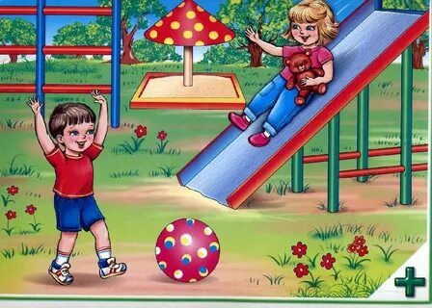
Осмотрите площадку сами, чтобы убедиться в её безопасности: нет ли стекла и другого мусора на территории, хорошо ли закреплены качели. Научите детей правильному обращению с качелями: подходить к ним можно только сбоку, во время других игр на площадке нужно отходить от качелей подальше.
Расскажите детям, что в жаркую погоду металл сильно нагревается и с металлической горки лучше не кататься. Объясните, что кувыркаться на батуте, когда там находятся другие дети — опасно, можно случайно ударить другого ребёнка.
Памятка по безопасности ребёнка — о самом важном:
- нельзя общаться с незнакомыми людьми — даже если это женщины или другие дети;
- если ребёнка пытаются куда-то увести силой — нужно кричать и стараться привлечь к себе внимание взрослых людей абсолютно любыми способами;
- если ребёнок подозревает, что его преследуют — необходимо обратиться к полицейскому или зайти в место, где есть люди (банк, кафе) и оттуда связаться с родителями;
- проверьте, знает ли ребёнок наизусть номер телефона хотя бы одного из родителей — личный телефон сына или дочери может потеряться или разрядиться, и связаться с родственниками, не зная номера наизусть, будет сложно;
- если на ребёнка пытаются напасть в подъезде — пусть громко кричит «Пожар!», стучит во все двери, бьёт стекла: в случае нападения в подъезде допустимы любые способы привлечения внимания взрослых людей;
- всегда знайте, где сейчас находится и что делает ваш ребёнок с помощью приложения на телефоне или gps-часов «Где мои дети»: в режиме реального времени вы будете знать, где ваш ребёнок сейчас, и где он уже успел побывать, а в случае опасности получите сигнал тревоги, даже если звонок невозможен.

